软件杯 A3
智学引擎需求规格说明书
面向真实学习使用的多智能体个性化学习系统
版本：v1.2 用户系统版
生成日期：2026-06-21

说明：本版依据比赛要求覆盖矩阵补齐多模态资源、UI 交互、合规、课程知识库、智能体全流程、验收证据和文档体系要求。本文档只定义可实际使用的学习系统，比赛提交材料作为文档外交付单独跟踪。

目录
1 文档概述
2 业务背景与需求调研
3 系统范围与用户角色
4 用例模型
5 功能需求规格
6 用户界面与交互规格
7 数据与知识库需求
8 智能体与系统架构需求
9 外部接口与集成需求
10 非功能需求
11 开发、测试、部署与文档要求
12 验收策略与需求追踪
13 创新实践与用户体验提升
14 风险与开放问题
附录 A 交付物边界清单
附录 B 文档控制与 Definition of Done

1 文档概述

1.1 文档目的
本文档定义“智学引擎”的需求基线，覆盖真实学习系统的用户角色、用例、功能、数据、接口、质量属性、验收策略、部署约束和文档交付边界。文档用于产品审核、工程开发、测试验收、部署维护和后续迭代。

1.2 版本修订说明
版本 | 日期 | 说明
v1.0 | 2026-06-21 | 初版需求规格说明书。
v1.1 | 2026-06-21 | 删除非用户系统内容，按真实学习系统边界重写。
v1.2 | 2026-06-21 | 依据比赛要求覆盖矩阵补齐 18 项部分覆盖缺口，并补充图表、流程、验收证据和文档体系要求。

1.3 范围说明
- 范围内：学生学习工作台、对话式画像、课程知识库、知识图谱、RAG 检索、多 Agent 编排、个性化资源生成、练习诊断、代码反馈、学习路径规划、学习效果评估、教师内容管理、系统配置与运行监控。
- 范围内：视频/动画类学习材料的生成任务、资源卡片化呈现、长任务状态机、流式输出、内容安全、引用溯源、开源合规和 AI 工具使用说明。
- 范围外：营销页面、完整教务系统、商业级权限系统、完整在线 IDE、多课程平台和真实学生隐私数据接入。
- 主课程：初始版本聚焦《软件工程》完整课程，后续可扩展到其他高校专业课程，但本版本不把多课程平台作为 P0 范围。

1.4 术语与缩写
术语 | 含义
学习画像 | 学生专业背景、知识基础、学习目标、学习历史、认知风格、知识短板和学习节奏等结构化信息。
RAG | 基于课程知识库检索生成回答或资源，并保留引用来源。
AgentRun | 一次多智能体任务运行记录，包含节点、输入、输出、状态、耗时、引用和错误信息。
资源卡片 | 系统向学生呈现的文档、题目、导图、视频/动画、实操案例或项目材料的统一 UI 单元。
文档外交付 | 比赛提交材料或项目材料，不作为系统用户功能实现。

2 业务背景与需求调研

2.1 背景问题
高校课程学习中，学生在基础、目标、学习方式和节奏上差异明显。普通资料库和通用聊天工具无法稳定解决知识短板识别、资源精准匹配、练习反馈闭环、路径动态调整和学习效果量化等问题。
智学引擎定位为可持续使用的学习系统，不是一次性材料生成器。系统通过学习画像、课程知识库、多智能体协作、内容审核、练习诊断和路径调整，帮助学生完成从发现问题到补齐短板的闭环。

2.2 用户需求调研口径
目标用户 | 典型痛点 | 系统承接方式 | 验证证据
课程学习学生 | 不知道薄弱点在哪里，资料多但筛选成本高。 | 画像抽取、知识图谱定位、个性化资源和路径推荐。 | 画像样例、路径生成记录、资源点击与练习结果。
项目实践学生 | 会看概念但不会落地，代码报错缺少针对性反馈。 | 实操案例、代码模板、调试提示和错因诊断。 | 代码运行日志、诊断报告、修复建议采纳记录。
教师/内容管理员 | 课程资料、题库和生成内容需要可控、可审。 | 知识库版本化、审核队列、引用依据和评测集。 | 审核记录、引用清单、评测集通过率。
系统管理员 | 模型调用、任务失败和缓存降级需要可观测。 | 任务状态机、模型网关、日志监控和降级恢复。 | AgentRun、错误日志、重试与恢复记录。

2.3 系统目标
- 以一门完整高校课程为基础，构建可检索、可引用、可维护的课程知识库。
- 通过自然语言交互自动构建学习画像，画像不少于 6 个维度并支持动态更新。
- 通过多智能体协作生成至少 5 类个性化资源，并体现画像差异、知识短板和学习目标。
- 提供学习路径规划、资源推送、智能辅导、学习效果评估和持续优化闭环。
- 保证系统具备稳定性、可追溯性、内容可信、合规说明和可验收证据。

3 系统范围与用户角色

3.1 用户角色
角色 | 主要目标 | 关键权限
学生 | 构建画像、获取资源、完成练习、查看路径和报告、发起辅导问答。 | 访问本人画像、资源、练习、路径和报告。
教师/内容管理员 | 维护课程知识库、题库和资源模板，审核生成内容质量。 | 维护课程资料、查看审核队列、运行评测集、查看班级层面的聚合学习情况。
系统管理员 | 维护模型、检索、缓存、权限、日志和服务健康状态。 | 管理配置、查看运行日志、处理异常任务和缓存恢复。
外部能力 | 提供模型推理、向量检索、多模态生成或代码评测能力。 | 通过受控接口被系统调用，不直接访问学生隐私数据。

3.2 系统边界
- 系统只处理学习支持相关数据，不接入真实教务成绩、身份证号、家庭信息等敏感数据。
- 外部模型和多模态服务通过模型网关接入，系统必须记录调用用途、输入摘要、输出摘要、耗时、错误和降级结果。
- 比赛提交材料、项目源码包、课程数据集和 AI Coding 工具说明由交付清单管理，不作为系统功能入口。

3.3 总体学习流程
- 学生通过自然语言输入学习背景、目标、困难和偏好。
- 系统抽取学习画像，并映射到课程知识图谱中的知识点、先修关系和薄弱点。
- 多 Agent 协作完成知识检索、资源规划、内容生成和质量审核。
- 学生学习资源并提交练习或代码模板。
- 系统识别错因、计算掌握度、更新画像和路径。
- 教师持续维护知识库、题库和审核规则；系统管理员维护配置、运行状态和缓存恢复策略。

4 用例模型

4.1 用例图
图 1 描述真实学习系统中的参与者和核心用例，系统不包含任何非学习使用角色。
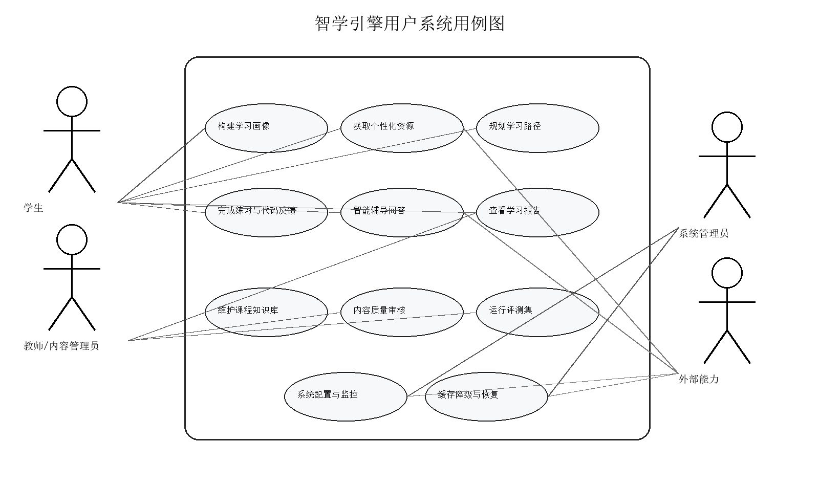
图 1 智学引擎用户系统用例图

4.2 用例清单
编号 | 用例 | 主参与者 | 优先级 | 说明
UC-01 | 构建学习画像 | 学生 | P0 | 通过自然语言对话抽取、确认并版本化学习画像。
UC-02 | 获取个性化资源 | 学生 | P0 | 基于画像、知识库和多 Agent 协作生成学习资源。
UC-03 | 规划学习路径 | 学生 | P0 | 生成阶段目标、学习步骤、资源顺序和完成条件。
UC-04 | 完成练习与代码反馈 | 学生 | P0 | 提交练习或代码模板，获得评分、错因和调试建议。
UC-05 | 智能辅导问答 | 学生 | P1 | 结合画像、知识库和上下文提供课程答疑。
UC-06 | 查看学习报告 | 学生、教师 | P1 | 查看掌握度、错因趋势、资源使用和后续建议。
UC-07 | 维护课程知识库 | 教师/内容管理员 | P0 | 维护课程章节、知识点、资料、题库和图谱关系。
UC-08 | 内容质量审核 | 教师/内容管理员 | P0 | 查看资源引用、概念准确性、画像适配和风险提示。
UC-09 | 查看 Agent 过程 | 教师/内容管理员 | P1 | 查看系统任务过程，用于质量追踪和问题定位。
UC-10 | 运行评测集 | 教师/内容管理员 | P1 | 运行固定测试集合，验证系统核心能力是否达标。
UC-11 | 系统配置与监控 | 系统管理员 | P0 | 配置模型、检索、缓存、权限、日志和服务健康监控。
UC-12 | 缓存降级与恢复 | 系统管理员 | P1 | 外部能力异常时切换缓存或模板化结果，恢复后重新同步。

4.3 核心用例规格
用例 | 前置条件 | 主流程 | 异常处理 | 验收标准
UC-01 | 学生进入工作台。 | 输入背景和目标；系统追问缺失字段；生成画像；学生确认。 | 信息不足时继续追问；模型失败时保存草稿。 | 画像不少于 6 个维度，保留版本和确认记录。
UC-02 | 画像和知识库可用。 | 选择目标；系统检索知识；Agent 规划并生成资源；审核后发布。 | 引用不足时提示补充资料；生成失败时降级。 | 至少 5 类资源，资源含引用、适配理由和状态。
UC-03 | 画像、掌握度和资源存在。 | 生成阶段目标、学习顺序、资源组合和完成条件。 | 掌握度不足时补先修；路径冲突时提示原因。 | 路径可版本化，调整原因可追踪。
UC-04 | 题目或代码任务存在。 | 学生提交；系统评分；诊断错因；给出修复建议。 | 代码运行超时或危险操作时中止并提示。 | 输出评分、错因、引用知识点和下一步建议。
UC-05 | 学生处于课程上下文。 | 提问；检索知识库；结合画像答复；给出引用和追问建议。 | 无依据时拒绝编造；敏感内容触发过滤。 | 回答有引用依据，风险内容被标记。

5 功能需求规格
优先级定义：P0 为系统核心能力，P1 为增强使用体验和运营管理能力，P2 为后续扩展能力。
编号 | 名称 | 优先级 | 需求描述
FR-001 | 账户与学生工作台 | P0 | 学生进入系统后可查看画像状态、当前路径、待学资源、待完成练习、最近反馈和任务进度。
FR-002 | 对话式学习画像 | P0 | 系统应通过自然语言采集专业背景、课程基础、学习目标、学习历史、认知风格、知识短板和学习节奏，并生成结构化画像。
FR-003 | 动态画像更新 | P0 | 练习结果、资源反馈、问答记录和教师审核可触发画像事件，系统保存变更前后差异、原因和时间。
FR-004 | 课程知识库 | P0 | 支持《软件工程》课程大纲、章节、教材摘录、练习题、实验项目、参考文献、案例材料和资源元数据的导入、检索、版本化和来源记录。
FR-005 | 知识图谱 | P1 | 支持知识点、章节、先修关系、能力目标、题目和资源之间的图谱关系维护，并在路径规划和错因诊断中使用。
FR-006 | RAG 检索与引用 | P0 | 资源生成、辅导问答和评估报告必须优先检索课程知识库，并在输出中保留引用依据。
FR-007 | 多 Agent 编排 | P0 | 系统应通过画像、检索、资源规划、内容生成、质量审核、路径评估等 Agent 协作完成核心任务。每个 Agent 节点必须有输入、输出、状态、耗时和错误信息。
FR-008 | 个性化资源生成 | P0 | 系统至少支持讲解文档、知识点导图、练习题、拓展阅读、视频/动画类材料、代码实操案例和实践项目材料，并按画像差异调整难度、形式和长度。
FR-009 | 质量审核与防幻觉 | P0 | 生成内容必须经过引用完整性、事实一致性、画像适配、敏感内容和格式完整性检查。依据不足时不得编造。
FR-010 | 练习与错因诊断 | P0 | 系统支持选择、判断、简答、编程和综合应用题，输出正确率、错因类型、相关知识点和补救资源。
FR-011 | 代码实操反馈 | P0 | 系统支持受控代码评测或模板化代码检查，输出测试结果、错误模式、调试提示和扩展任务。
FR-012 | 学习路径规划与资源推送 | P0 | 系统结合画像、课程进度、掌握情况、偏好和资源反馈，规划学习步骤、顺序、阶段目标和资源推送，资源类型必须覆盖文档、视频/动画、题库和实操案例。
FR-013 | 学习效果评估 | P1 | 系统跟踪学习行为、练习测试、资源反馈和问答质量，生成掌握度、错因趋势、投入时间和路径调整建议。
FR-014 | 智能辅导问答 | P1 | 系统结合画像、课程知识库和当前学习上下文提供即时答疑，支持 Markdown、代码块、引用和追问建议。
FR-015 | 教师内容管理 | P0 | 教师可维护知识库、题库、资源模板、审核规则和课程版本，并查看聚合学习情况。
FR-016 | 评测集运行 | P1 | 系统支持画像抽取、检索引用、资源生成、辅导问答、防幻觉和性能场景的固定评测集。
FR-017 | 缓存降级与恢复 | P1 | 模型或多模态服务异常时，系统应切换缓存、模板化结果或排队重试，并标明降级原因。
FR-018 | 系统配置与监控 | P0 | 管理员可配置模型、检索、缓存、权限、日志和服务健康阈值。
FR-019 | 资源卡片与任务状态 | P0 | 所有长任务和多模态生成任务必须以资源卡片承载结果，以任务状态机呈现进度、失败、重试、取消和降级。

5.1 多模态资源交付规格
资源类型 | 最低可验收输出 | 增强输出 | 质量要求
讲解文档 | 章节讲义、概念解释、例题和学习提示。 | 可下载 Markdown/PDF。 | 引用来源完整，适配画像。
知识点导图 | 节点、关系、先修路径和重点难点。 | 可交互图谱或图片导出。 | 节点与知识库 ID 绑定。
练习题目 | 题干、答案、解析、知识点和难度。 | 错题变式和分层练习。 | 答案可解释，难度符合画像。
拓展阅读 | 论文、教材章节、技术博客或摘要推荐。 | 阅读路线和问题清单。 | 来源、许可和适用范围清楚。
视频/动画类材料 | 可播放 MP4/WebM 或可交互动画页面；若外部服务不可用，应输出可转制分镜脚本、讲解词、关键帧图和降级标记。 | 语音稿、字幕、关键帧、动画步骤和生成进度。 | 不得长时间白屏，必须展示进度和失败原因。
代码实操案例 | 任务目标、代码模板、实验步骤、测试样例和调试提示。 | 自动评测和扩展任务。 | 危险操作隔离，反馈可复查。
实践项目材料 | 项目目标、任务拆解、评价标准和阶段交付物。 | 项目看板和评分 Rubric。 | 任务可执行，评价标准明确。

6 用户界面与交互规格

6.1 页面范围
页面/模块 | 核心内容 | 关键状态
学生工作台 | 当前画像摘要、学习路径、待学资源、待完成练习、最近报告和任务通知。 | 空态、加载中、已完成、异常、降级。
画像对话 | 自然语言输入、系统追问、画像字段确认、版本差异。 | 字段缺失、等待模型、确认成功、保存失败。
资源中心 | 资源卡片、类型筛选、知识点标签、引用、审核状态和适配理由。 | 生成中、审核中、可学习、需修订、已失效。
学习路径 | 阶段目标、学习顺序、资源列表、完成条件和调整原因。 | 新路径、进行中、已调整、待确认。
辅导问答 | 问答历史、引用卡片、代码块、图解或多模态入口。 | 流式输出、引用不足、拒答、重试。
教师内容管理 | 课程资料、题库、模板、审核队列和评测集。 | 待审核、已通过、驳回、待补资料。
系统监控 | 模型状态、任务队列、缓存命中、错误日志和服务健康。 | 正常、慢响应、失败、恢复中。

6.2 资源卡片组件规格
- 资源卡片必须包含标题、类型、适用知识点、难度、预计学习时长、适配理由、引用来源、审核状态、生成时间和操作入口。
- 视频/动画类卡片必须显示生成阶段、预计剩余时间、关键帧或封面、可播放入口、降级结果说明和重试按钮。
- 题目和代码类卡片必须显示题型、知识点、难度、提交状态、最近得分和错因标签。
- 资源卡片不得只用颜色表达状态，必须使用文字标签；按钮和链接应支持键盘聚焦。

6.3 流式输出与任务状态规则
规则编号 | 规则
UI-STREAM-01 | 普通问答和资源生成摘要应支持流式输出；若服务不支持流式输出，必须每 3 秒更新一次任务状态。
UI-STREAM-02 | 超过 3 秒的任务必须显示当前阶段、排队位置或进度说明，不能出现无反馈等待。
UI-STREAM-03 | 任务失败必须显示失败原因、可重试动作、是否使用缓存和是否生成降级结果。
UI-STREAM-04 | Markdown 输出必须正确渲染标题、列表、表格、代码块、公式样式文本和引用链接。
UI-STREAM-05 | 长文本输出必须保留引用锚点，用户可回到知识库来源。

图 2 展示资源生成、学习行为和画像更新的闭环流程，以及长任务状态机。
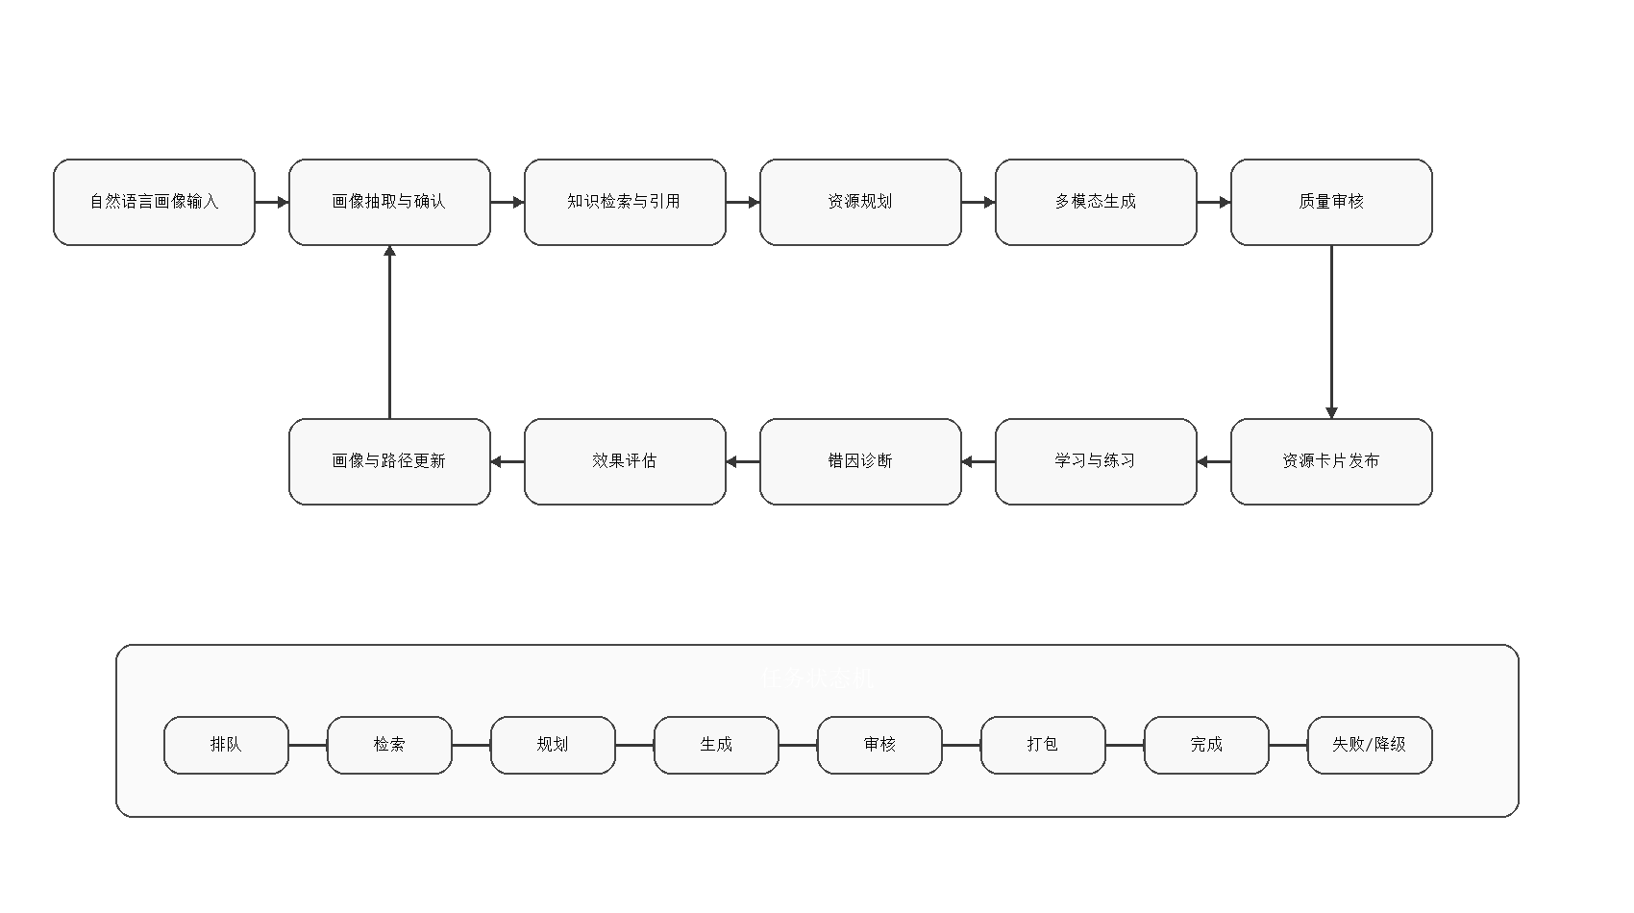
图 2 资源生成与学习闭环流程图

7 数据与知识库需求

7.1 核心数据实体
实体 | 关键字段 | 说明
User/Student | id、角色、昵称、授权范围 | 用户身份和权限控制。
LearningProfile | 专业背景、知识基础、目标、历史、风格、短板、节奏、版本 | 学习画像主数据。
ProfileEvent | 事件类型、来源、前后差异、时间、触发用例 | 画像动态更新记录。
KnowledgeChunk | 课程、章节、知识点、文本、来源、许可、版本 | 课程知识库检索单元。
GraphNode/GraphEdge | 节点类型、关系类型、权重、来源 | 知识图谱结构。
Resource | 类型、标题、内容、引用、难度、状态、适配理由 | 学习资源和多模态材料。
AgentRun/AgentLog | 任务、节点、输入摘要、输出摘要、状态、耗时、错误 | 智能体过程记录。
LearningPath | 阶段、顺序、资源、完成条件、调整原因、版本 | 学习路径。
PracticeSubmission/CodeRun | 提交内容、结果、错因、日志、建议 | 练习与代码反馈。
AuditReport | 审核项、风险、引用完整性、结论、处理人 | 质量审核证据。

7.2 初始课程知识库素材清单
素材类别 | 最低要求 | 来源与合规要求 | 验收证据
课程大纲 | 课程目标、章节安排、考核方式、先修知识。 | 自建或公开资料需标注来源。 | 大纲文件和章节映射表。
章节知识点 | 每章知识点、定义、例子、先修关系。 | 内容需人工审核，避免侵权复制。 | KnowledgeChunk 和图谱节点。
教材资料 | 教材目录、可引用片段、页码或章节标识。 | 只保留必要摘要和出处，不违规复制全文。 | 来源、许可和引用记录。
练习题 | 选择、判断、简答、编程和综合题。 | 自建题目或合法来源。 | 题库导入记录和答案解析。
实验项目 | 实验目标、步骤、输入输出、评价标准。 | 自建模板优先。 | 实验说明和代码模板。
参考文献 | 课程相关论文、博客、技术文档或标准。 | 记录标题、作者、链接、访问日期和许可。 | 参考文献清单。
多模态素材 | 关键帧、流程图、字幕稿、动画脚本或样例视频。 | 生成或引用均需记录来源和许可。 | 资源卡片和素材台账。

7.3 数据治理要求
- 学生数据按最小必要原则保存，禁止保存无关隐私信息。
- 画像、路径、知识库和资源必须版本化，关键数据支持追溯和回滚。
- Agent 输出、模型结果和审核结果必须保留关联关系，便于质量追踪。
- 课程资料需记录来源、许可、创建者、更新时间和适用范围。
- AI 工具生成或辅助生成的材料必须经过人工复核后才能进入正式知识库。

8 智能体与系统架构需求

8.1 多智能体协同框架
系统采用“任务编排器 + Agent Contract + 模型网关 + 证据日志”的协同框架。任务编排器负责状态推进、超时、重试、缓存和失败降级；每个 Agent 必须通过统一 Contract 交换结构化输入输出。
Agent | 职责 | 输入 | 输出 | 超时/失败策略
画像 Agent | 抽取和更新学习画像。 | 对话文本、练习结果、反馈。 | 画像字段、置信度、追问项。 | 信息不足时追问，失败时保存草稿。
检索 Agent | 从知识库和图谱检索证据。 | 目标知识点、画像、问题。 | 引用片段、来源、相关度。 | 无结果时提示补充资料。
资源规划 Agent | 选择资源类型、难度和顺序。 | 画像、检索结果、路径目标。 | 资源计划和生成参数。 | 缺少数据时生成保守计划。
内容生成 Agent | 生成文档、题目、导图、视频/动画脚本、代码案例。 | 资源计划、引用和模板。 | 资源草稿和素材。 | 超时转排队或降级输出。
质量审核 Agent | 检查事实、引用、风险和画像适配。 | 资源草稿、引用、规则。 | 审核结论、风险项、修改建议。 | 高风险进入人工审核。
路径评估 Agent | 根据学习结果调整路径。 | 练习、反馈、画像事件。 | 掌握度、路径调整建议。 | 数据不足时保持原路径。
辅导 Agent | 提供课程问答和学习引导。 | 问题、画像、上下文、引用。 | 回答、引用、追问建议。 | 无依据拒绝编造。

图 3 展示多智能体架构和各层之间的数据流。
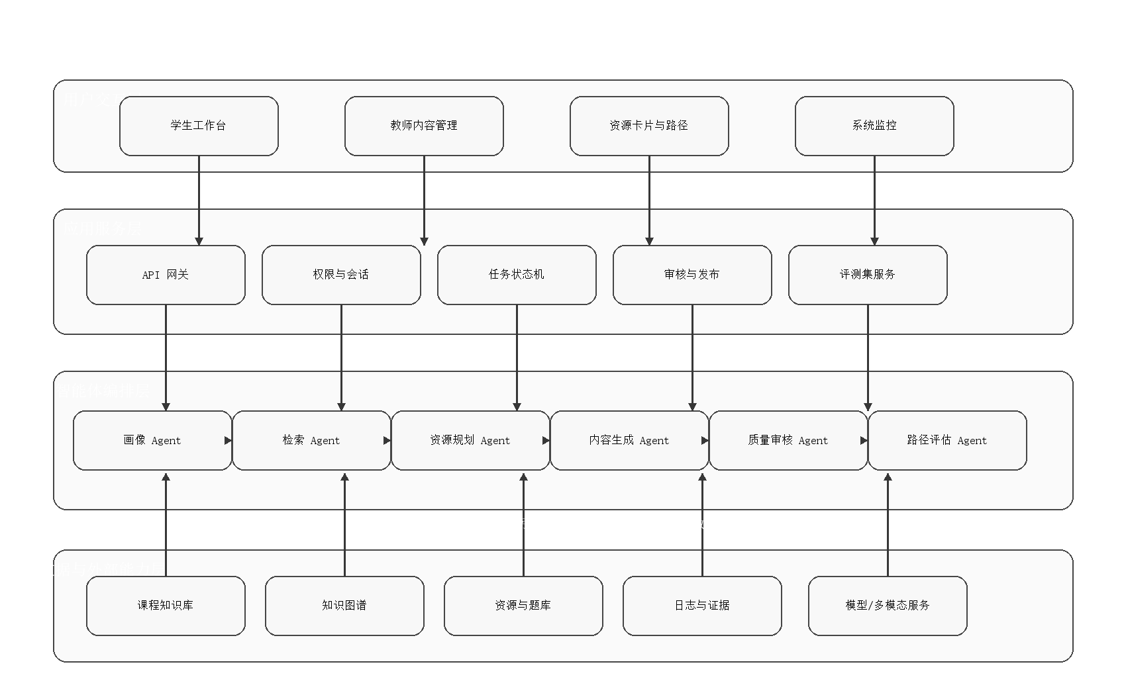
图 3 多智能体学习系统架构图

8.2 Agent Contract
字段 | 要求
run_id/task_id | 必须唯一，关联用户操作、资源、路径或评测集。
agent_name/version | 记录 Agent 名称、版本和提示词或规则版本。
input_summary | 记录输入摘要，不保存超出必要范围的隐私内容。
output_schema | 输出必须符合 JSON Schema 或明确字段约束。
citations | 生成内容涉及知识事实时必须绑定引用来源。
status | queued、retrieving、planning、generating、auditing、packaging、completed、failed、degraded。
latency/error | 记录耗时、错误类型、重试次数和降级方式。

9 外部接口与集成需求

9.1 用户界面接口
- 学生端包含工作台、画像对话、资源中心、练习诊断、学习路径、知识图谱、学习报告和辅导问答。
- 教师端包含知识库管理、题库管理、资源模板、审核队列、学生学习概况和评测集运行。
- 系统管理端包含模型配置、检索配置、缓存策略、权限管理、日志查看和服务健康监控。
- 所有超过 3 秒的任务必须显示进度、流式输出、排队状态或可恢复提示。

9.2 后端 API 接口
接口域 | 核心接口 | 说明
画像 | /profiles/extract、/profiles/{id}/events | 画像抽取、确认、版本和动态更新。
知识库 | /knowledge/import、/knowledge/search、/graph/query | 课程资料导入、检索和图谱查询。
资源 | /resources/generate、/resources/{id}/audit、/resources/{id}/publish | 资源生成、审核和发布。
路径 | /paths/generate、/paths/{id}/adjust | 学习路径生成和动态调整。
练习 | /practice/submit、/code/run | 练习提交和代码反馈。
任务 | /tasks/{id}/status、/tasks/{id}/retry、/tasks/{id}/cancel | 长任务状态、重试和取消。
合规 | /compliance/dependencies、/compliance/ai-tools | 依赖、协议和 AI 工具使用说明。

9.3 外部能力接口
- 大模型接口应支持流式生成、结构化 JSON 输出、失败重试、超时控制和内容安全过滤。
- 检索接口应支持向量检索、关键词检索、混合排序和引用来源返回。
- 多模态生成接口应支持视频、动画、关键帧、字幕或分镜素材的任务式生成，并返回阶段状态。
- 代码反馈接口应使用受控评测或沙箱执行，并输出测试结果、错误模式和调试提示。

10 非功能需求
编号 | 类别 | 需求
NFR-001 | 可用性 | 学生首次使用 10 分钟内完成画像和第一版路径生成；关键页面应有空态、加载态、错误态和恢复动作。
NFR-002 | 稳定性 | 核心任务失败应可重试、降级或恢复，不得导致工作台不可用。
NFR-003 | 性能 | 普通页面交互响应 < 300ms；问答首 token 目标 < 3s；长任务必须显示状态；多模态任务必须展示阶段进度。
NFR-004 | 可追溯性 | 核心资源 100% 绑定引用依据、审核状态和 AgentRun。
NFR-005 | 安全性 | 输入输出安全渲染；代码运行隔离；权限按角色控制。
NFR-006 | 隐私 | 不采集真实敏感信息；学生数据仅授权用户可见。
NFR-007 | 内容可信 | 依据不足不得编造；幻觉诱导样例应拒绝或标记。
NFR-008 | 可维护性 | 知识库、题库、资源模板、Agent Contract 和 API 版本化维护。
NFR-009 | 可观测性 | 记录模型调用、检索、Agent 节点、审核、错误、重试和缓存命中。
NFR-010 | 可部署性 | 新环境按部署说明可启动，依赖、配置、模型服务和多模态服务说明完整。
NFR-011 | 可访问性 | 按钮可键盘聚焦；不只用颜色表达状态；常见桌面分辨率无遮挡。
NFR-012 | 合规性 | 模型服务、AI 工具、开源依赖和课程资料来源可说明，并形成 LICENSE/NOTICE、AI 工具说明和资料来源清单。

10.1 合规说明要求
清单 | 必须记录字段 | 验收方式
开源依赖清单 | 名称、版本、来源、许可证、用途、是否修改、风险备注。 | 生成 LICENSE/NOTICE 表，抽样核对许可证。
AI 工具使用说明 | 工具名称、提供方、用途、使用阶段、生成内容范围、人工审核方式。 | 提交 AI Coding 工具说明文档。
模型服务清单 | 模型名称、服务来源、调用场景、输入输出类型、数据处理边界。 | 接口配置和调用日志可追踪。
课程资料来源清单 | 标题、作者、链接或出处、许可、使用范围、更新时间。 | 知识库导入记录与来源一致。

11 开发、测试、部署与文档要求

11.1 技术与需求结合点
学习问题 | AI/工程能力 | 对应需求
画像不清晰 | 对话式信息抽取、追问和结构化画像。 | FR-002、FR-003
资源难匹配 | RAG、知识图谱、多 Agent 资源规划。 | FR-006、FR-007、FR-008
学习路径不动态 | 掌握度评估、路径版本化和策略调整。 | FR-012、FR-013
回答不可信 | 引用溯源、质量审核、防幻觉和安全过滤。 | FR-009、NFR-007
多模态等待时间长 | 任务状态机、流式输出、进度追踪和降级结果。 | FR-019、NFR-003
项目材料不可审计 | 开源协议、AI 工具说明、资料来源清单。 | NFR-012

11.2 开发流程要求
- 需求阶段：维护需求规格说明书、覆盖矩阵、用例图、架构图、流程图和验收追踪表。
- 设计阶段：形成系统开发说明书，明确前端页面、后端 API、数据模型、Agent Contract、RAG 策略、多模态生成和部署拓扑。
- 开发阶段：采用模块化实现，核心模块包含画像、知识库、检索、Agent 编排、资源、路径、评估、审核、监控和合规清单。
- 测试阶段：建立画像抽取、资源生成、路径规划、辅导问答、防幻觉、安全过滤、性能、UI 和稳定性评测集。
- 部署阶段：提供环境变量、依赖版本、数据库初始化、知识库导入、模型服务配置、启动命令和健康检查说明。
- 发布阶段：形成源码包、课程知识库、部署配置、测试记录、操作说明和 AI 工具使用说明。

11.3 配套文档目录
文档 | 用途 | 最低内容
需求规格说明书 | 定义系统需求基线。 | 角色、用例、功能、数据、接口、非功能、验收策略。
系统开发说明书 | 指导开发和部署。 | 架构、模块、技术栈、Agent 设计、接口、部署流程。
测试说明书 | 证明系统满足要求。 | 测试范围、用例、数据、结果、缺陷和回归记录。
UI 设计说明 | 证明界面与交互符合现代 AI 产品规范。 | 页面原型、组件、状态、截图验收表。
知识库说明 | 证明课程资料完整且来源可审计。 | 素材目录、来源、许可、章节映射、导入记录。
合规与工具说明 | 证明开源、AI 工具和资料使用合规。 | 依赖协议、模型服务、AI Coding 工具、资料来源。

12 验收策略与需求追踪

12.1 阶段验收
阶段 | 验收重点 | 退出条件
需求验收 | 比赛要求是否全部映射到 UC/FR/NFR/数据/接口/交付物。 | 覆盖矩阵无未关闭缺口。
原型验收 | 页面范围、资源卡片、任务状态、Markdown、流式输出。 | 关键页面截图和交互说明通过审核。
功能验收 | 画像、资源、路径、练习、辅导、评估、审核、监控。 | P0 功能可运行并有测试证据。
质量验收 | 防幻觉、安全过滤、性能、稳定性、降级和日志。 | 核心评测集通过，失败场景可恢复。
交付验收 | 源码、数据、配置、配套文档、AI 工具说明和操作说明。 | 交付清单逐项完成。

12.2 验收追踪表
编号 | 主题 | 关联需求 | 验收场景 | 证据
TC-001 | 画像构建 | FR-002/FR-003 | 输入自然语言学习背景，生成不少于 6 类画像字段并确认。 | 画像版本、字段完整率、抽取日志。
TC-002 | 多 Agent 协作 | FR-007 | 生成资源时产生多个 Agent 节点日志。 | AgentRun、节点状态、耗时和错误记录。
TC-003 | 资源类型覆盖 | FR-008/FR-019 | 生成不少于 5 类资源，包含视频/动画类材料或降级素材。 | 资源卡片、类型统计、引用依据。
TC-004 | 路径规划 | FR-012/FR-013 | 根据掌握度生成并调整学习路径。 | 路径版本、调整原因、报告。
TC-005 | 流式与进度 | FR-014/FR-019/NFR-003 | 问答流式输出，多模态任务显示阶段进度。 | 前端截图、任务状态记录。
TC-006 | 防幻觉 | FR-009/NFR-007 | 输入无依据或诱导问题，系统拒绝编造或标记风险。 | 风险标签、拒答记录、审核报告。
TC-007 | 课程知识库 | FR-004 | 导入完整课程素材并支持引用检索。 | 素材清单、来源、检索命中记录。
TC-008 | 合规 | NFR-012 | 依赖、模型、AI 工具和资料来源均可追溯。 | LICENSE/NOTICE、AI 工具说明、来源清单。

12.3 需求追踪矩阵
比赛要求类别 | 需求承接 | 验收证据
对话式画像 | UC-01；FR-002；FR-003；LearningProfile。 | TC-001；画像抽取样例集。
多智能体资源生成 | UC-02；FR-007；FR-008；AgentRun。 | TC-002；TC-003；资源类型统计。
学习路径与推送 | UC-03；FR-012；FR-013；LearningPath。 | TC-004；路径版本。
智能辅导 | UC-05；FR-014；RAG 引用。 | TC-005；问答记录。
学习评估 | UC-06；FR-013；Report。 | TC-004；学习报告。
体验与性能 | FR-019；NFR-001；NFR-003；NFR-011。 | TC-005；UI 截图；性能记录。
安全可信与合规 | FR-009；NFR-007；NFR-012。 | TC-006；TC-008；合规清单。
课程知识库 | FR-004；FR-005；KnowledgeChunk。 | TC-007；知识库素材清单。
文档与交付 | 第 11 章；附录 A。 | 文档目录、交付物核对清单。

13 创新实践与用户体验提升
创新点 | 用户价值 | 可验证指标
画像驱动的资源生成闭环 | 资源不再只按章节生成，而是按目标、短板、偏好和学习节奏生成。 | 画像字段完整率、资源采纳率、路径调整次数。
多 Agent 过程可追踪 | 教师可以判断资源为什么生成、依据是什么、是否可靠。 | AgentRun 完整率、引用完整率、审核通过率。
证据优先的防幻觉机制 | 课程事实必须有引用，依据不足时系统明确说明。 | 无依据拒答率、幻觉样例拦截率。
多模态任务状态机 | 视频/动画等长任务不再白屏等待，用户能看到阶段和降级结果。 | 长任务状态更新间隔、失败恢复率。
学习路径动态调整 | 系统根据练习、反馈和掌握度持续更新下一步学习计划。 | 路径调整准确率、弱项改善趋势。

13.1 体验提升策略
- 以工作台为入口聚合路径、资源、练习和报告，减少学生在不同页面之间查找学习任务的成本。
- 所有生成内容均提供适配理由和引用来源，降低用户对 AI 结果的理解成本和信任成本。
- 多模态任务采用阶段状态、关键帧预览、降级标记和可重试操作，降低长任务失败带来的挫败感。
- 教师端提供审核队列和评测集入口，帮助内容质量从一次性检查转为持续治理。

14 风险与开放问题

14.1 风险与缓解
风险 | 影响 | 缓解措施
外部模型不可用或慢响应 | 资源生成和辅导问答延迟。 | 任务排队、缓存降级、超时重试和状态提示。
课程知识库质量不足 | 检索结果不准确，影响生成质量。 | 来源清单、人工审核、评测集和定期更新。
生成内容存在幻觉 | 误导学生学习。 | 引用约束、风险检测、人工审核和拒答策略。
多模态生成成本较高 | 任务耗时和资源消耗上升。 | 分层交付，优先生成脚本/关键帧，必要时异步生成可播放资源。
学生隐私数据误采集 | 合规风险。 | 最小必要采集、脱敏日志和权限控制。

14.2 开放问题
- 多模态服务最终选择需在系统开发说明书中固定，并给出成本、性能和降级策略。
- 课程知识库的具体素材需在知识库说明中列明来源、许可和导入记录。
- UI 原型、截图验收表和测试说明书需在开发阶段持续更新。

附录 A 交付物边界清单
以下内容为比赛或项目交付材料，不作为系统用户功能入口。它们由项目交付清单管理，但其合规、来源和可运行性要求会反向约束需求、开发和测试过程。
交付物 | 性质 | 最低内容 | 与系统需求关系
PPT | 文档外交付 | 应用价值、技术路线、创新点和核心功能。 | 不得新增系统角色；只说明系统能力。
源码与可运行文件 | 文档外交付 | 源码、依赖、数据集、模型部署配置、启动说明。 | 对应 NFR-010 和交付验收。
课程知识库 | 数据交付 | 至少一门完整高校课程资料和来源清单。 | 对应 FR-004 和第 7 章。
7 分钟以内说明视频 | 文档外交付 | 核心操作流程、多模态生成效果和系统运行结果。 | 只用于说明系统，不进入产品功能。
配套文档 | 文档外交付 | 需求、开发、测试、部署、UI、知识库、合规说明。 | 对应第 11 章。
AI Coding 工具说明 | 合规交付 | 工具名称、来源、用途、版本、人工审核方式。 | 对应 NFR-012。

附录 B 文档控制与 Definition of Done

B.1 文档控制
项目 | 内容
文档名称 | 软件杯A3_智学引擎_需求规格说明书_v1.2_用户系统版.docx
需求基准 | 比赛要求覆盖矩阵 v1.1
维护原则 | 需求、接口、数据结构、测试样例和交付清单同步更新。
边界原则 | 系统功能和文档外交付分开管理，避免把项目提交材料误写成用户功能。

B.2 Definition of Done
- 功能可运行并可由目标用户访问。
- 有明确输入、输出、异常处理和验收标准。
- 有结构化数据、日志或可复查证据。
- 核心生成内容具备引用依据和审核状态。
- 涉及学生状态变化的功能必须保存版本历史。
- 流式输出、资源卡片、任务状态、合规清单和知识库来源均可检查。
- 需求、接口、数据结构、测试样例、部署说明和提交材料已同步更新。

